附件2
博士后科研业绩评估考核资助申报书
（模板）
申请人姓名：
申报一级学科：
进站单位：
填报日期：
年
月
日
全国博士后管委会办公室
中 国 博 士 后 科 学 基 金 会
制 表
4

填表须知
1.本申报书模板仅用于准备申报材料时参考。正式申报内容须
依托申报系统填报和提交，无须报送纸质材料。
2.博士后科研业绩评估考核资助申报内容包括两部分。第一部
分是国资计划获选人员在申报国资计划时已填报的研究计划，内容
由系统自动生成；第二部分是国资计划获选人员获资助期间取得的
科研业绩成果和工作总结，内容由申请人按要求填报。
3.申报材料如涉密，请做好脱密处理。
5

（一）基本信息
姓
名
性
别
出生年月
证件类型
移动电话
证件证号
固定电话
通讯地址
E-mail
（二）在站信息
博士毕业院校
/科研机构
博士学位
博士学位授予
国家或地区
博士学位
博士生导师
一级学科
授予时间
博士后
博士后编号
设站单位
进站时间
合作导师
进站
一级学科
设站单位所在
地区
□ 西部地区
□ 东北地区
□其他
（三）获资助项目
□ 博新计划（国资计划A档）
□ B档
□C档
获资助时间：
（一）基本信息
研究计划名称
研究计划来源 □自主获得的国家或省部级课题 □合作导师项目 □自选 □其他
关键词
（限 5 个）
一级学科
二级学科
（二）研究计划内容
6
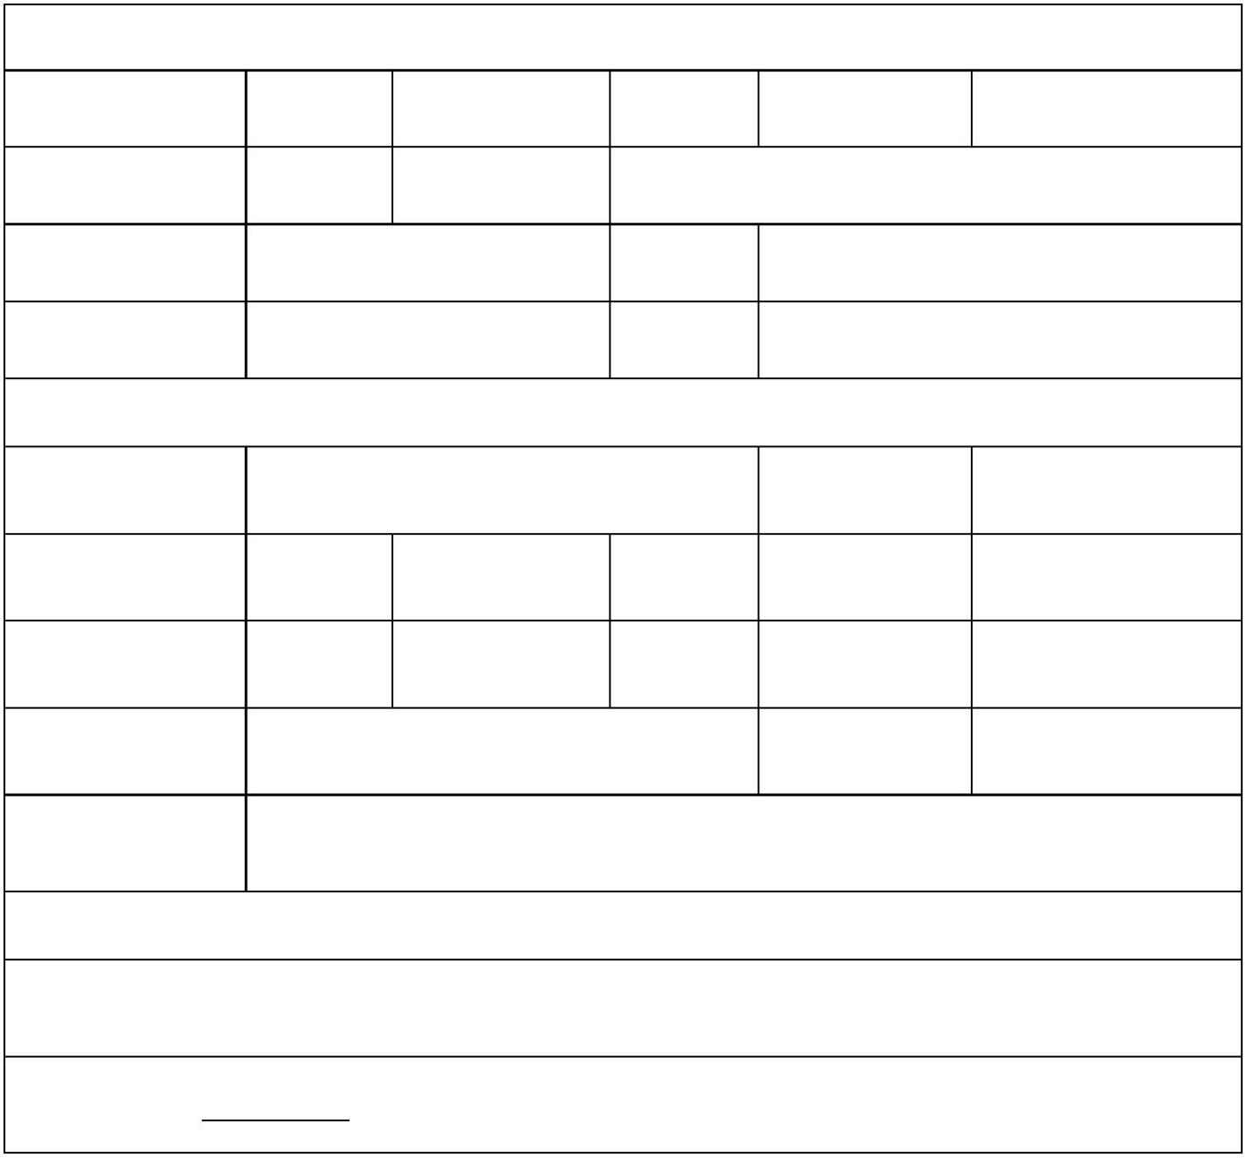

（限 2000 字）
（限 3000 字）
（限 1000 字）
（限 1000 字）
（限 1000 字）
研究内容
研究方案
研究基础
研究内容的
特色与创新性
研究内容
对所属领域
研究或技术
发展的推动
作用
7

获国资计划
资助期间研究
计划是否存在
调整
□ 是 □ 否
（限 2000 字，如无调整无需填写）
资助期间研究
计划调整情况
说明
8

（一）获国资计划资助期间取得的科研成果
题名 期刊名称
出版时间
批准时间
出版时间
授权时间
作者排名 收录情况
影响因子
项目角色
国际和国内
核心期刊
论文
项目/课题名 项目/课题编
下达部门 批准经费
称
号
国家或省部
级项目/课
题
书名
ISBN号 出版社名称 作者排名
图书
专利名称
类型
公告号
作者排名
作者排名
授权专利
获奖时间
获选时间
获奖名称
获奖成果 评奖机构
国际、国家
及省部级
奖励
获选人才称号
颁发机构
国家级、省
部级人才计
划入选情况
9

（二）获国资计划资助期间科研业绩工作总结
（请从研究计划执行情况、研究成果的创新性、研究成果的科学意义、研究成果的应
用和前景等方面对获国资计划资助期间取得的科研业绩情况进行总结。限2000字）
本人已认真审阅此申请表所填内容，并保证所填内容真实可靠且无涉密内容。对因
虚报、伪造等行为引起的后果及法律责任均由本人承担。
申请人（签字）：
年
月
日
10

